Technisch ontwerp

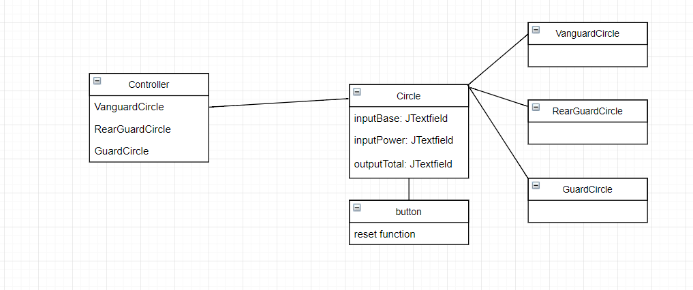

Benodigdheden:

Draw.io

Git

Aan de slag met Java van Gertjan Laan